Отравления суррогатами алкоголя и их профилактика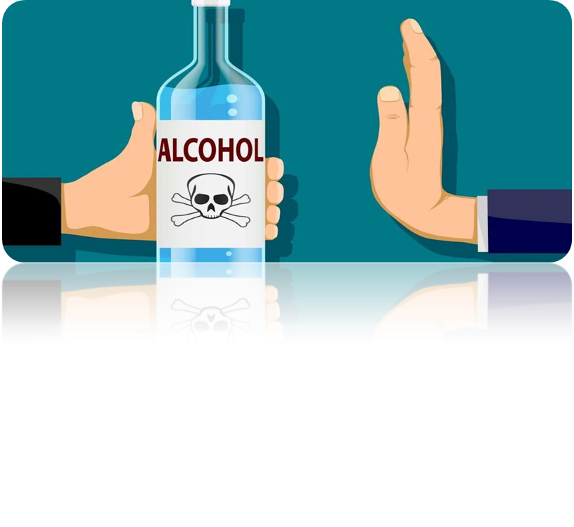
По данным токсикологических мониторингов основной причиной смертельных случаев при употреблении спиртосодержащих напитков является суррогатный алкоголь.
Суррогаты алкоголя - это различные виды спиртосодержащих жидкостей, не созданные для употребления внутрь, к ним в частности относятся:
-одеколоны, лосьоны, тоники;
-технические жидкости (тормозная жидкость, антифриз, стеклоочистители и др.;
- метиловый спирт, этиленгликоль ( наиболее опасные суррогаты).
Причем самым частым видом отравления является употребление жидкостей на основе метилового, спирта или метанол. Для летального исхода достаточно всего 50-100 граммов этого напитка, поэтому неудивительно, что большинство пострадавших погибает почти сразу, не дождавшись помощи.
Для отравления метанолом характерно:
- слабые признаки опьянения, т.к. они не успевают развиться;
- тошнота и рвота;
- специфические зрительные нарушения: мелькание «мушек», слепота,
расширение зрачков;
- увеличение температуры тела до 38-39 градусов;
- резкое возбуждение; судороги, паралич конечностей, кома.
Другой опасный суррогат - этиленгликоль, вызывает отравление, развивающееся не так стремительно. Клинические симптомы разворачиваются постепенно, на протяжении нескольких дней:
- первые 10-12 часов человек чувствует себя хорошо, в наличии только признаки опьянения; но такой долгий период стабильного опьянения должен насторожить;
- затем, в течение 1-2 суток, появляются головная боль, сильная жажда, рвота, диарея, фебриллитет; дыхание затрудняется, учащается пульс, возможны судороги;
- на 3-5 сутки развиваются симптомы поражения почек и печени: кожа и склеры желтеют, характерен кожный зуд, моча темнеет; затем количество мочи уменьшается, нарастает почечная недостаточность.
При отравлении метанолом прогноз неблагоприятный, в лучшем случае человек может остаться слепым. Употребление этиленгликоля - это верная смерть из-за развития печеночной и почечной недостаточности.
Как уберечь себя от суррогатов алкоголя.
Профилактика отравлений алкогольными суррогатами очень проста и доступна каждому. Не следует покупать алкоголь с рук или в сомнительных местах, для этого существуют магазины или винные отделы супермаркетов. При покупке нужно всегда обращать внимание на наличие акцизной марки, качественной этикетки и упаковки.
При наличии странного осадка или постороннего запаха напиток употреблять не следует. Самая же действенная профилактика - это не употреблять спиртное вообще, если есть сомнения в его качестве и безопасности.
При появлении первых признаков отравления алкоголем и его суррогатами необходимо срочно вызвать скорую медицинскую помощь. Выполнение этих несложных профилактических мер поможет сохранить своё здоровье и жизнь.

